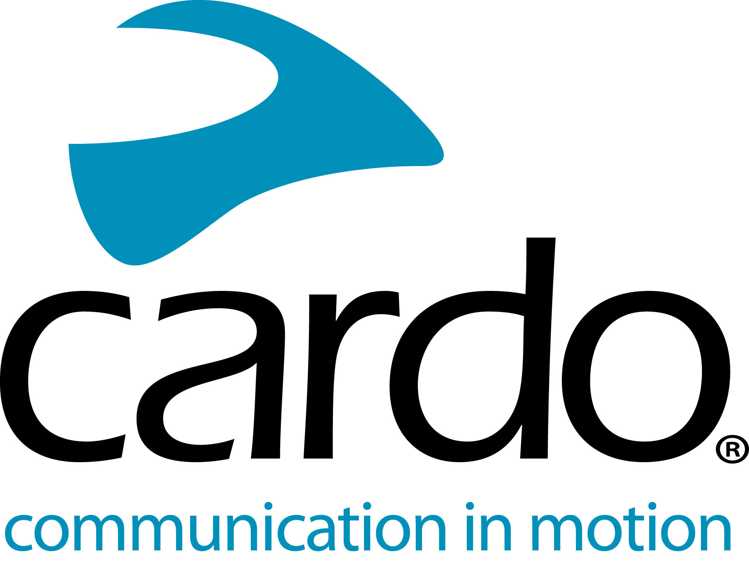

Cardo onthult de gloednieuwe PACKTALK generatie - De PACKTALK EDGE. Greatness. Reborn.

Na uitgebreid onderzoek en ontwikkeling en een complete revisie van de componenten van de PACKTALK serie, kondigt Cardo Systems met trots een nieuwe generatie van 's-werelds beste motorfiets communicatiesysteem aan, de volledig nieuwe PACKTALK EDGE.

Belangrijkste hoogtepunten zijn:

- Nieuw slank en modern ontwerp zonder externe antenne
- Nieuwe magnetische Air Mount voor moeiteloze en veilige bevestiging van het systeem op de helm
- Tweede generatie Dynamic Mesh Communication met sneller en eenvoudiger pairing proces en breedband intercom
- Meest geavanceerde Bluetooth 5.2 Technologie met "Live Intercom" ondersteuning en verbeterde universele connectiviteit
- Verbeterde Natural Voice-engine, verbeterd JBL-geluid, verbeterde ruis onderdrukkende microfoon
- Aanvullende nieuwe functies zijn onder meer over-the-air software-updates en snel opladen via USB-C.
Het nieuwe kleine, slanke, antennevrije communicatiesysteem is volledig opnieuw ontworpen en heeft een hele reeks nieuwe functies. De unit profiteert van alle gebruikers-favoriete attributen van de vorige generatie, om 's-werelds beste motorfiets communicatie-apparaat, nog beter te maken.

In 2015 lanceerde Cardo Systems 's-werelds eerste communicatietoestel voor motorfietsen dat verder gaat dan Bluetooth, met de introductie van Dynamic Mesh Communication (DMC). De ultramoderne technologie houdt in dat de apparaten werken met een zichzelf aanpassend netwerk dat niet alleen automatisch een verbinding onderhoudt tussen maximaal 15 motorrijders, maar hen ook in staat stelt naadloos aan te sluiten, te vertrekken en weer aan te sluiten op een afstand van maximaal acht kilometer. De PACKTALK EDGE gaat nog een stap verder met deze technologie en biedt een tweede generatie DMC-verbinding met als voordelen: een ongeëvenaarde diepe breedbandgeluidskwaliteit, een eenvoudiger en sneller groeperingsproces in DMC-modus, sneller koppelen in Bluetooth-modus, en Live Intercom Bluetooth-ondersteuning.

De PACKTALK EDGE heeft een verbeterde geluidskwaliteit dankzij de vernieuwde JBL-luidsprekers en drie nieuwe geluidsprofielen. Het communicatiesysteem kan op elke helm worden bevestigd met een nieuwe magnetische houder voor gebruiksgemak, is universeel inzetbaar en heeft een verbeterde ruis onderdrukkende microfoon. Het bevat ook de meest geavanceerde Bluetooth 5.2-chip op de markt voor universele connectiviteit. De verbeterde Natural Voice Operation-engine betekent ook dat rijders hun ogen op de weg kunnen houden, hun handen aan het stuur en hun apparaat kunnen activeren door simpelweg "Hé, Cardo" te zeggen.

Andere kenmerken zijn een batterijlevensduur van 13 uur, USB-C en snel opladen als standaard - een laadtijd van 20 minuten geeft gebruikers twee uur rijtijd en 1,5 - 2 uur laadtijd biedt een volledige oplading met 13 uur gebruiksgemak.

Dankzij over-the-air software-updates via de Cardo Connect App zijn er geen kabels of Wi-Fi-adapters nodig om ervoor te zorgen dat het PACKTALK EDGE communicatiesysteem is uitgerust met de nieuwste firmware.

Alon Lumbroso, Chief Executive Officer van Cardo Systems, zegt hierover: "De PACKTALK EDGE is het beste communicatiesysteem dat we ooit hebben ontwikkeld, met de meest ultieme audioprestaties in de industrie, een nieuwe Air Mount voor snelle en veilige bevestiging en een prachtig slank en strak design. De PACKTALK EDGE is een fantastisch vlaggenschip van onze uitgebreide reeks communicatiesystemen. Dit nieuwste aanbod getuigt van Cardo's drie pijlers - kwaliteit, doelgerichte innovatie en de gebruiker voorop. Innovatie zit in het DNA van ons bedrijf en we zijn er trots op dat we dat kunnen vertalen naar een product voor collega-motorrijders."

De nieuwe PACKTALK EDGE heeft een advies verkoopprijs van €389,95 voor de single en €699,95 voor de duo en zal eind april verkrijgbaar zijn bij de detailhandel of kan nu al rechtstreeks worden besteld via www.cardosystems.com. De PACKTALK BOLD zal naast de PACKTALK EDGE aangeboden blijven worden en wereldwijd verkrijgbaar zijn.
Download het volledige persdossier hier.

Ga voor meer informatie over Cardo Systems naar cardosystems.com of neem deel aan het gesprek op Facebook, Twitter en Instagram en bekijk de nieuwste video's op YouTube.

Over Cardo Systems

Cardo is gespecialiseerd in het ontwerpen, ontwikkelen, produceren en verkopen van ultramoderne draadloze communicatie- en entertainmentsystemen voor motorrijders. Sinds de oprichting in 2004 heeft Cardo het overgrote deel van de innovaties voor Bluetooth-communicatiesystemen voor motorfietsen uitgevonden en in 2015 heeft het ook 's-werelds eerste mesh powered communicatieprotocol op de motorfietsmarkt geïntroduceerd. De producten van het bedrijf, nu verkrijgbaar in meer dan 100 landen, zijn 's-werelds toonaangevende communicatieapparatuur voor de motorfietsindustrie.

Opmerkingen voor de redactie:

Als u een lid van het Cardo Systems team wilt interviewen of een diepere analyse van de nieuwe PACKTALK Edge wil doen, neem dan contact op met press@cardosystems.media met uw verzoek.

